УПОЛНОМОЧЕННЫЙ  ПО ПРАВАМ РЕБЕНКА  В ЯРОСЛАВСКОЙ ОБЛАСТИ  Советская пл., д. 1/19, г. Ярославль, 150000  Тел. (4852) 40-09-62, 40-07-90  Факс (4852) 72-62-98  e-mail: mihail.krupin@yarregion.ru  __________________№______________  На № от |  |  |  | Главам муниципальных районов и городских округов Ярославской области
О защите прав несовершеннолетних

В весенне-летний период возникает риск выпадения детей из окон, и как следствие, причинение вреда их здоровью. За 2017-2018 годы на территории Ярославской области 22 ребенка выпали из окон, из них четверо погибли, а 10 получили серьезные травмы.
В целях предупреждения гибели и травматизма детей, прошу Вас организовать профилактическую работу, в том числе с семьями, находящимися в социально опасном положении, по соблюдению основных правил, которые помогут сохранить жизнь и здоровье детей.
В том числе при проведении данной работы прошу Вас обратить внимание родителей (законных представителей) на следующие вопросы:
- ребенок не может находиться без присмотра в помещении, где открыто настежь окно или есть хоть малейшая вероятность, что ребенок может его самостоятельно открыть;
- фурнитура окон и сами рамы должны быть исправны, чтобы предупредить их самопроизвольное или слишком легкое открывание ребенком;
- в случае с металлопластиковым окном, поставьте раму в режим «фронтальное проветривание», так как из этого режима маленький ребенок самостоятельно вряд ли сможет открыть окно;
- нельзя надеяться на режим «микропроветривание» на металлопластиковых окнах, из данного режима окно легко открыть, даже случайно дернув за ручку;
- нельзя пренебрегать средствами детской защиты на окнах: металлопластиковые окна в доме, где есть ребенок, просто необходимо оборудовать специальными устройствами, блокирующими открывание окна;
- необходимо объяснять ребенку опасность открытого окна из-за возможного падения.

С уважением,
М.Л. Крупин

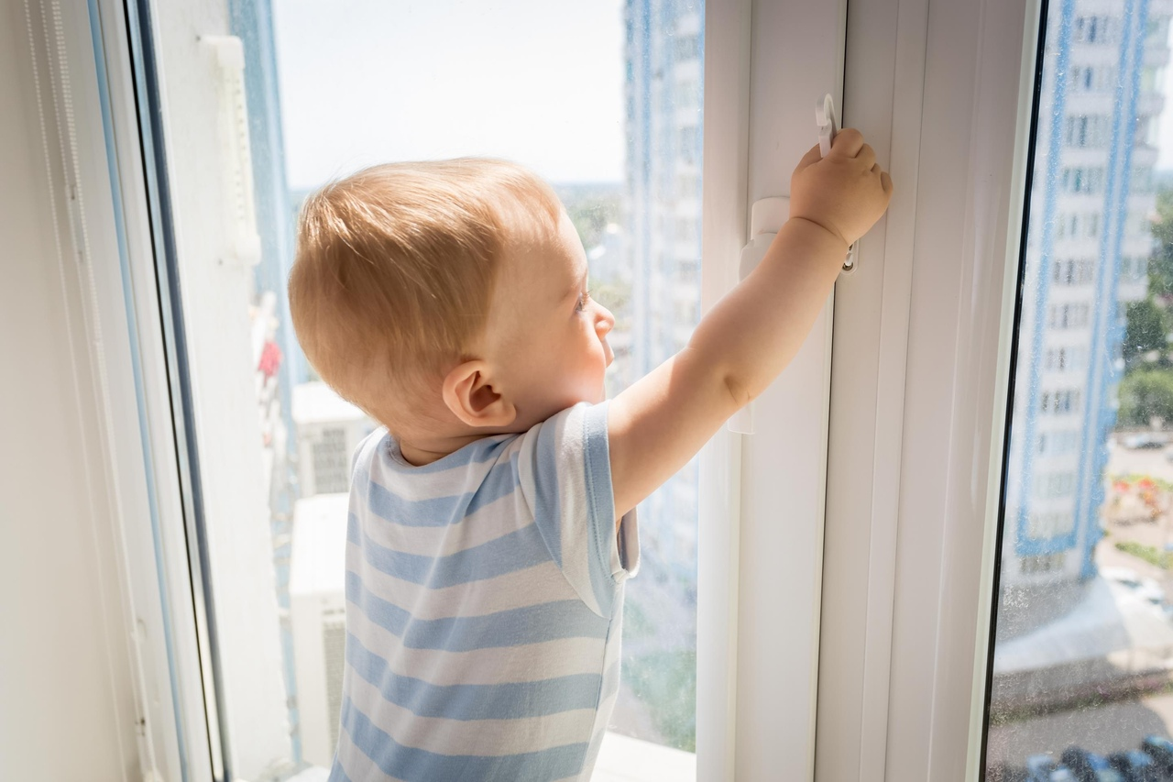

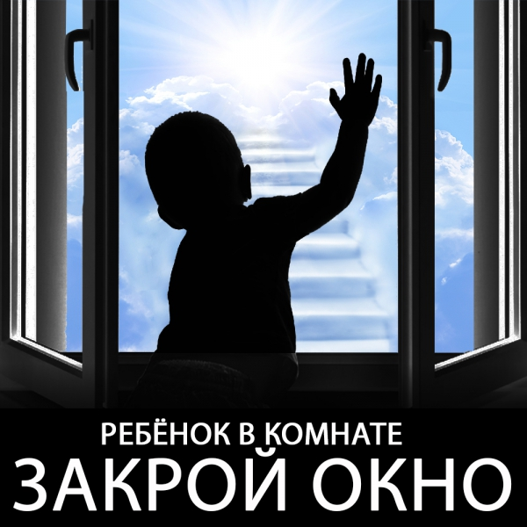
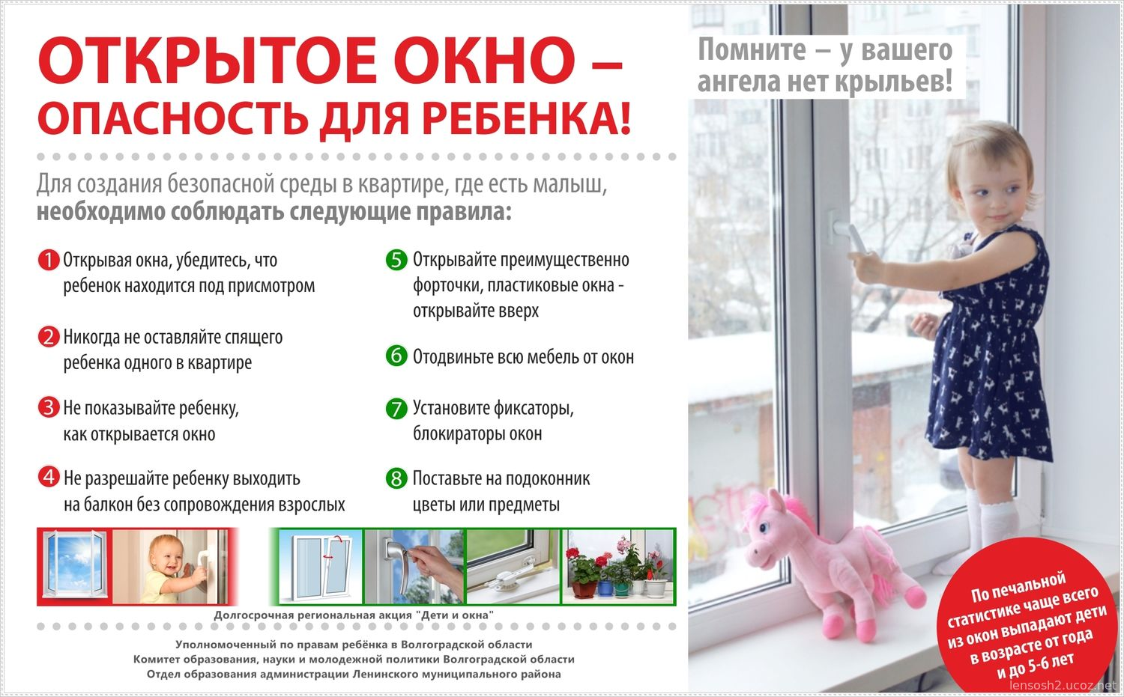

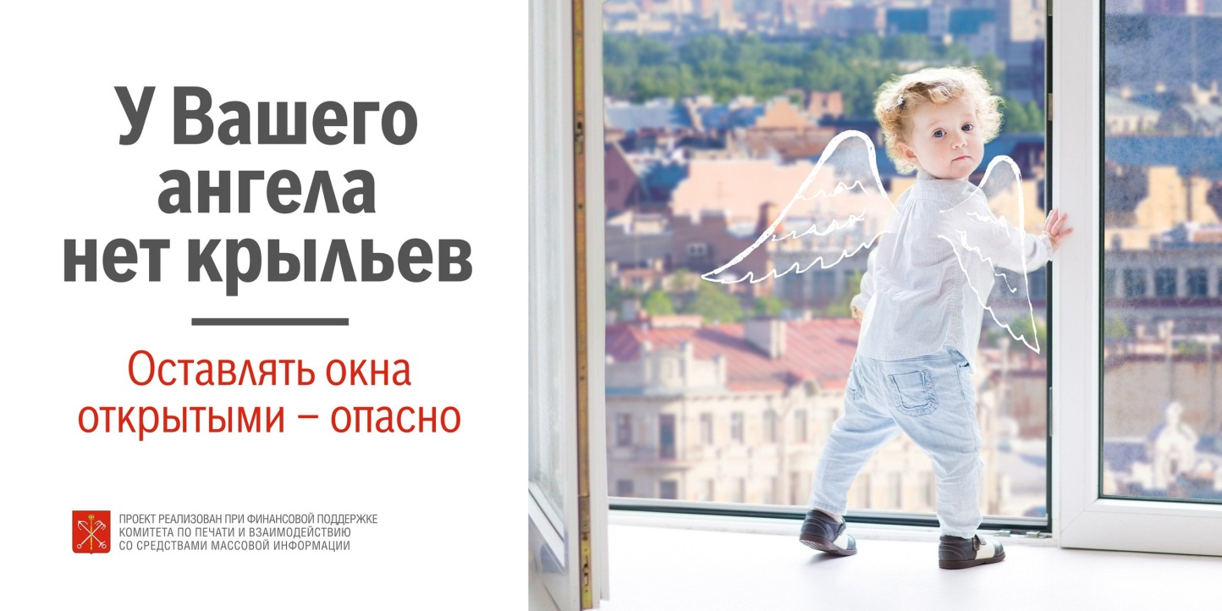

Причины выпадения детей от 2 до 5 лет из окон говорят о том, что почти половина случаев происходит из-за порвавшейся или обрушившейся москитной сетки. Москитная сетка не предназначена для больших нагрузок, но с другой стороны, она дает детям ложную уверенность в своей надежности, они наваливаются на неё, как на стекло… и последствия трагичны.
Каждому родителю необходимо знать, какими должны быть безопасные окна и какие меры необходимо предпринимать для уменьшения риска выпадения ребенка из окна или балкона:
- Главное – бдительность родителей! «Жертвами высоты» в основном становятся дети, оставленные без присмотра взрослых или малыши, под присмотром пожилых или несовершеннолетних людей.
- Москитные сетки на окнах – зона повышенной опасности! А изнашивающийся механизм крепления сетки - это бомба замедленного действия, которая может сработать рано или поздно, что приведет к выпадению ребенка.
- Если дошкольник в комнате, то не распахивайте окна и балконную дверь. Используйте верхние форточки или же вертикальный режим проветривания.
- Не ставьте мебель поблизости окон, чтобы ребёнок не взобрался на подоконник и не слетел вниз.
- Установите на окна специальные замки безопасности на ручки и фиксаторы, которые будут препятствовать открытию окон ребенком или же их полному распахиванию.

